МИНИСТЕРСТВО ОБЩЕГО И ПРОФЕССИОНАЛЬНОГО ОБРАЗОВАНИЯ
СВЕРДЛОВСКОЙ ОБЛАСТИ
ГАПОУ СО «Уральский колледж технологий и предпринимательства»

Утверждаю
Зам. директора по
научно-методической работе
_____________Н.В. Дульцева
«____»____________2024 год

ПЛАН ОТКРЫТОГО УРОКА
Тема урока: «Описание внешности человека (черты хар-ра, национальность, место раб.)»
Преподаватель – Архипова Тамара Александровна

Екатеринбург 2024

«Описание внешности человека(черты хар-ра, национальность, место работы)».

Преподаватель: Архипова Т.А.
Группа:Дизайн-104

Тема занятия: 1. Описание внешности человека»
Вид занятия: урок-беседа
Тип занятия: комбинированный
Продолжительность занятия: 1час 30 мин
Цель: Сформировать у учащихся знания, необходимые для освоения компетенции
Формируемые компетенции:
Речевая компетенция – совершенствование коммуникативных умений в речевой деятельности – говорении (диалогическая и монологическая речь).
Языковая компетенция – овладение новыми языковыми средствами в соответствии с темой «Внешность»: увеличение объема используемых лексических единиц; развитие навыков оперирования языковыми единицами в коммуникативных целях.
Компенсаторная компетенция –дальнейшее развитие умений объясняться в условиях дефицита языковых средств при получении и передаче иноязычной информации.
Развитие и воспитание способности и готовности к самостоятельному и непрерывному изучению языка; использованию языка в других областях знаний; личностному самоопределению в отношении будущей профессии.
Ход урока:
- Организационный момент (приветствие, представление на английском языке присутствующих по списку).
- Актуализация опорных знаний.
- а) проверка знания терминов (ЛЕ) по теме: студенты разделяются на группы и произносят лексику по теме «Внешность» и переводят предложения с этими словами.

Преподаватель спрашивает у группы термины и перевод предложений с этой лексикой. Ответы фиксируется преподавателем и за правильные ответы выставляются оценки. Б) Далее студенты получают от преподавателя карточки с заданием . Студенты должны посмотреть на фото, оценить ситуацию на фото, затем заполнить пробелы в диалоге лексикой по теме. Затем преподаватель во фронтальной беседе спрашивает правильные ответы и предлагает студентам проверить тесты самостоятельно, прослушав аудиозапись диалога и поставить оценку себе самостоятельно. Один из студентов затем собирает бланки и кладет на стол преподавателя.

Изучение нового материала. Составление диаграммы для описания внешности, черт характера, взаимоотношений с окружением, предпочтения.
1.Студенты читают текст «My grandmother».
Переводят на русский язык.
Студенты отвечают на вопросы:1.Как она выглядит?-1.What does she look like?
2.Что она любит?-What does she like?
3.What is she like?-Какие черты характера?
2.Учитель показывает диаграмму для описания Alice.
3.Студенты комментируют диаграмму.
4.Учитель дает вспомогательные вопросы для описания:
Who are you going to describe?
Alex, my uncle
How long have you known him/her?
All my life
What does he/she look like?
Short black hair, beard
What does he/she like?
Football, dogs
What is he/she like?
Honest, shy, reliable
5.Учитель предлагает описать фото на стр.69
Студенты работают в парах.
Затем каждая пара озвучивает свой диалог.
Закрепление изученного материала.
5.Студенты получают индивидуальное задание – сделать описание фото с изображением людей. При описании они должны воспользоваться диаграммой и вопросами, а также вспомогательной лексикой по теме.
- Рефлексия
В конце урока фронтальный опрос:
Каждый студент рассказывает описание человека на фото.
Учитель выставляет отметки за урок.
- Домашнее задание.
Сделать описание человека (друг/подруга, сестра/брат, мама/папа, дедушка/бабушка)
Либо сделать описание студентов нашего колледжа.

Заключение
Данный открытый урок разработан в соответствии с федеральным государственным образовательным стандартом среднего профессионального образования для студентов специальности 07.02.01 «Дизайн», раскрывает основные понятия и термины на тему «Описание внешности человека».
Интерактивная деятельность на данном занятии предполагает организацию и развитие диалогового общения, которое ведет к взаимопониманию, взаимодействию, к совместному решению общих, но значимых для каждого участника задач. В ходе обучения студенты учатся критически мыслить, решать сложные проблемы на основе анализа обстоятельств и соответствующей информации, взвешивать альтернативные мнения, принимать продуманные решения, участвовать в дискуссиях, общаться с другими людьми. Для этого на занятии организуются индивидуальная и групповая работа.
Представленный материал используется преподавателем в учебном процессе по теме «Описание внешности человека» в качестве теоретического материала.

Литература
- Харрис М., Мовер Д., Скорцинская А., “Opportunities”, учебник.Издательство «Лонгман», 2004г., стр.63, 68-69, 122.

Приложение№1
Индивидуальная работа
Задание №1
Переведите предложения со словами по теме

Hair:
Long/short/sholder-lengthдлинныетемные /короткие/по плечи
Black-темные
Blond-светлые
Brown-шотенка
Dark-темные
Fair-достаточно хорошие
Grey-русые
Red-рыжие
White-седые
Curly-кудрявые
Straight-прямые
Wavy-волнистые
Age:возраст
In her/his sixteens-ей/ему 15-16
Early/mid/late-раннего, среднего, пожилого
Twenties/thirties-20-30-ти летний
Elderly-пожилой
Middle-aged-среднего возраста
Young-молодой
Special features:черты лица
Beard-борода
Moustache-усы
Ponytale-хвост
Wrinkles-морщины
General physical
Appearance: выглядит внешне
Good-looking-хорошо
Overweight-полный
Short-низкого роста
Slim-стройный
Tall-высокий
Well-built-хорошо сложен
Personality: черты характера
bad-tempered-плохой характер
cheerful-веселый
creative-творческий
disorganized-дезорганизованный
dynamic-динамичный
generous-щедрый
hard-working-усердный
helpful-отзывчивый
honest-благородный
insensitive-любезный
kind-любезный
lazy-ленивый
materialistic-объективный
mean-нечестный
moody-настроенный на что-либо
nervous-нервный
outgoing
relaxed-расслабленный
reliable-надежный
selfish-самоуверенный
shy-робкий
sociable-общительный
strong-сильный
stubborn-упрямый
sympathetic-ссимпатией
tolerant-толерантный
weak-слабый
Likes/Dislikes: предпочтения
Animals
Chess
Computers
Playing music
Listening to music
Playing sport
Watching sport
Reading
Travelling
Watching videos

Задание №2
Внимательно рассмотрите фото. Кто , предположительно, изображен на фото?
Поставьте в место пропусков слова в диалог-обсуждение: do you know what I mean, kind of, look, must, sort of, the one with, what do you think, could
Ex.2 pg.68
Describing and speculating
Boy: Mm, the man on the left, (1)_________the dark hair, looks kind-he looks(2)________sympathetic, as if he might be helpful. (3)_____________?
Girl: Yes. The other man, the one with blond hair, he looks a bit, er, (4)_______worried.
Boy: Yes, or bad-tempered.
Girl: Yes, I think he must have a problem. (5)___________________________________?
Boy: Yes, I think these people (6)_____________ work together, and they are discussing the problem over lunch.
Girl: Mm, but the woman doesn”t (7) _____________________very interested.
Boy: She (8)_______________________beshy!
Прослушайте диалог и проверьте, правильно ли Вы поставили слова?

Задание № 3
Прочитайте вслух и переведите текст «Mygrandmother» pg.69
Ответьте на вопросы ex.2 pg.69
Зачитайте вслух диаграмму по описанию Alice

Задание № 4
Рассмотрите фото на стр.69
Разделитесь на группы по двое студентов.
Сделайте описание этих студентов , руководствуясь диаграммой текста об Alice и используя лексику по теме ,а также вопросы.
Расспросите друг друга об этих молодых людях.

Задание № 5
Разделитесь на группы по 3-е студентов.
Каждая группа получает фото и должна сделать описание.
При описании нужно руководствоваться планом и диаграммой:
1.Who are you going to describe?
Кого Вы собираетесь описать?
2.What does she/he look like?
Какон.,/.онавыглядит?
3.What is he/she like?
Какой он/она по характеру?

Приложение № 2
№1
Студентка университета – a student of the university
Синяя блуза – blue blouse
Черные джинсы – black jans

№ 2
Спортсмен, альпинист – a sportsman, a mountaine
На Кавказе – on the Caucasus
Куртка – a jacket
Кроссовки – sport shoes

№ 3
Секретарша в офисе – a secretary at an office
Носить пиджак – to wear a coat
Платье – a dress
Юбка – a skirt
Оганайзер – a computer

№ 4
Фитнес-клуб – a fitness-club
Заниматься аэробикой – goes in for aerobic
Майка – a shirt
Брюки – trousers
Кроссовки – sport-shoes

№ 5
Блузка – a blouse
джинсы – jeans
телефон – a telephone
карта – a card
туристическое бюро – a tourist office
№ 6
Директор фирмы – a director of a firm
Белая рубашка – white shirt
Брюки – trousers
Галстук – tie
Жилет – waistcoat

№ 7
Розовая куртка - Pink jacket
серые спортивные штаны – grey sports trousers
кроссовки – sport shoes
студентка университета – a student of the university
урок физ-ры – sport lesson

№ 8
темная блуза – dark blause
зеленая юбка – green skirt
звонит по телефону – to call a telephone
ждет подругу – to wait a friend

№ 9
Любит лыжи, сноуборд – likes ski, snowboard
Носит белый костюм и шапку – wears a white sportsuit and a cap
Белые перчатки – white gloves

№ 10
носит светлую рубашку – wears light skirt
темные брюки – dark trousers
держит папку – halds a file
я думаю, он родом из Франции – I think, he comes from France

№ 11
По моему мнению эта девушка модель – ib my mind this girl is a model
0на делает показ весенней коллекции – spring collection
Темно-синее пальто – dark blue coat
Юбка в клетку – a checked skirt

№ 12
в библиотеке - at the library
библиотекарь - a librarian
она носит - she wears

№ 13
Они друзья – they are friends
Девушка носит серое пальто – a girl wears a grey dress
Красный ремень –
Красные серьги – red ear-rings
Мужчина носит черный пиджак – a black coat
Белая рубашка – white skirt

№ 14
На фото мужчина и женщина – there are a man and a woman on the foto
Проводят свой отпуск на море –spend their holydays on the sea
Они улыбаются – they are smiling
Они счастливы – they are lucky
№ 15
работает в банке – works at a bank
светло-зеленая блуза – light green blouse
зеленый галстук – a green tie
серая юбка – a grey skirt
гладко зачесанные темные волосы – dark smooth hair

Приложение №3
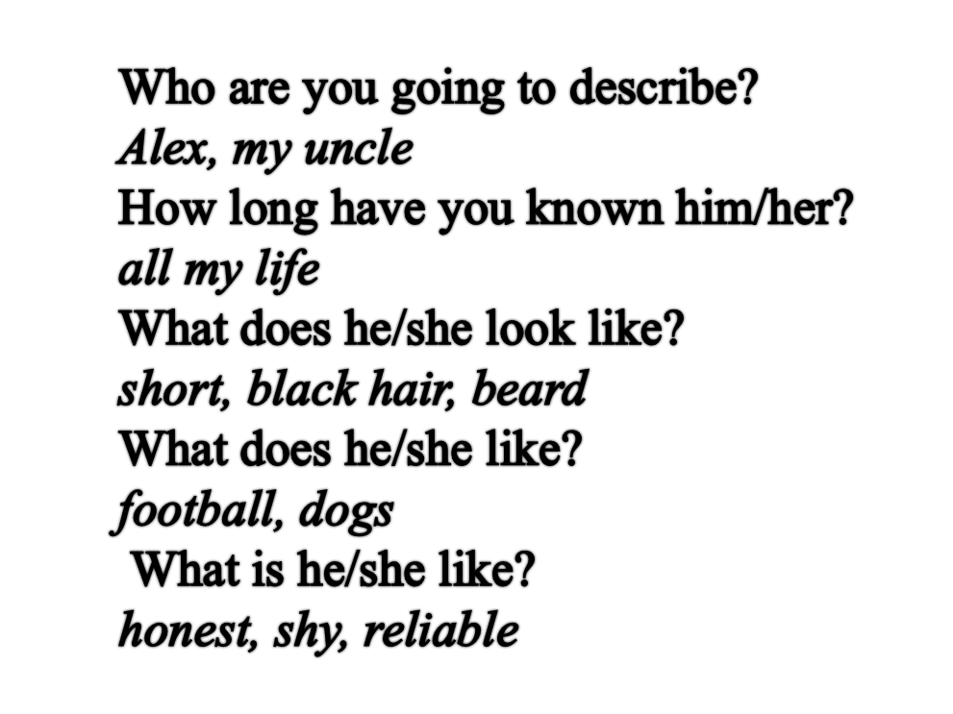Приложение №4
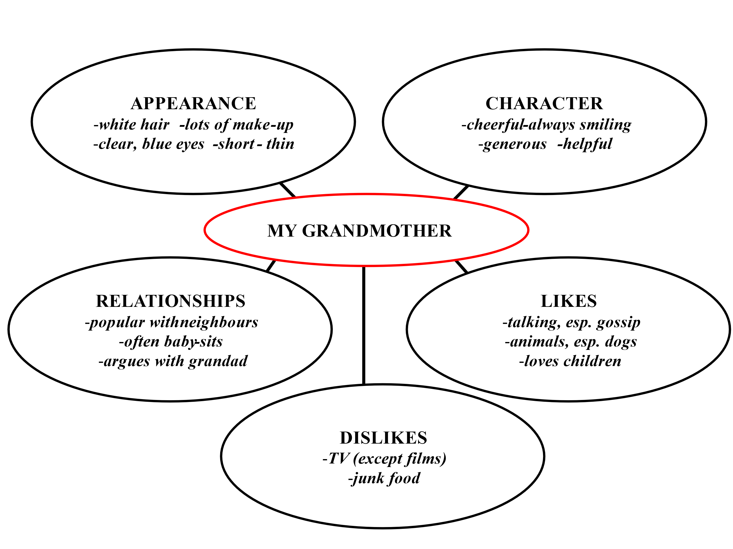

Приложение №4
